Министерство образования и науки Пермского края

государственное автономное учреждение
дополнительного профессионального образования
«Институт развития образования Пермского края»
(ГАУ ДПО «ИРО ПК»)
ул. Екатерининская, 210, г. Пермь, 614068
тел.: (342) 236-80-59, факс: 236-84-27; e-mail: priem@iro.perm.ru
ОКПО 02089240, ОГРН 1025900764449, ИНН/КПП 5903005619/590301001

Опыт учителей химии Пермского края по организации дистанционного обучения школьников в условиях ограничительного периода по коронавирусной инфекции в 2020 году

Содержание:

Часть 1. Онлайн-опрос учителей химии по проблемам готовности к организации и осуществлению дистанционного обучения и полученные результаты.
Клинова М.Н., научный сотрудник отдела сопровождения ФГОС ГАУ ДПО ИРО ПК

Часть 2. Опыт работы учителей химии Пермского края в дистанционном режиме обучения в условиях ограничительного периода 2020 года:
Белобородова Татьяна Анатольевна
Гордеева Юлия Андреевна
Каменева Татьяна Ивановна
Ким Римма Михайловна
Клинов Александр Владимирович
Маломанова Елена Борисовна
Надымова Ольга Ивановна
Нелюбина Елена Михайловна
Окулова Ангелина Анатольевна
Перевалова Светлана Викторовна
Сосницкая Ирина Александровна
Станкина Лидия Юрьевна
Сыромолотова Марина Григорьевна
Туманова Виктория Леонидовна
Ушакова Ольга Владимировна

Часть 1. Онлайн-опрос учителей химии по проблемам готовности к организации и осуществлению дистанционного обучения, полученные результаты

Клинова М.Н., научный сотрудник
отдела сопровождения ФГОС ГАУ ДПО ИРО ПК

Ситуация с распространением коронавируса и последовавшие решения федеральной и региональной властей о переходе в режим самоизоляции еще больше обострили ранее существовавшие проблемы, связанные с организацией дистанционного обучения – так, например возник запрет (или существенное ограничение) на использование некоторых форм, использовавшихся ранее в ходе карантинных мероприятий в школах, не имеющих возможности организовать обучение с использованием ресурсов сети Интернет – передачу учебных заданий в их материальном виде через специальные ящики, доски объявлений в фойе школ и т.п.
Для того, чтобы понять, насколько учителя химии оказались готовы к работе в новых условиях, а также для определения наиболее важных для них проблем дистанционного обучения, требующих методической и дидактической поддержки, в начале апреля 2020 года был проведен онлайн-опрос педагогов с использованием Формы Google, на вопросы которого ответили 79 учителей химии Пермского края.
Приведем далее те вопросы, которые использовались в онлайн-опроснике, и обобщенную статистику ответов, сгенерированную сервисом Google Форм (в некоторых вопросах привести весь перечень открытых ответов невозможно, в этом случае дается описание наиболее часто встречающихся или чем-либо выделяющихся среди других ответов).
1 вопрос.
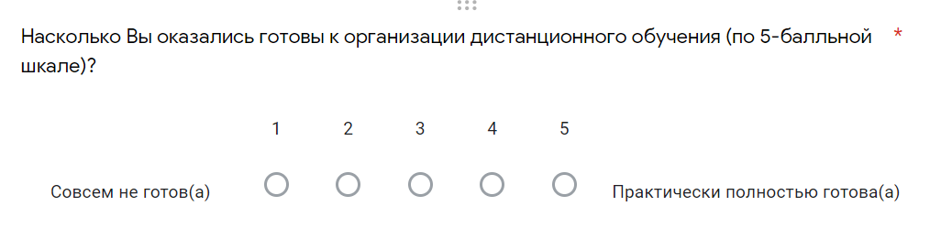
Как видно из гистограммы ниже, большинство опрошенных (более 40%) оценила уровень своей готовности к организации дистанционного обучения как средний, а десятая часть педагогов посчитала, что они оказались совершенно не готовы к такому формату.

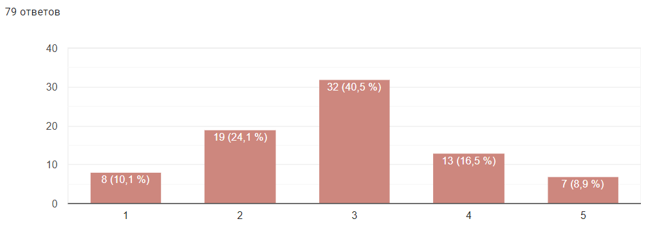
2 вопрос.
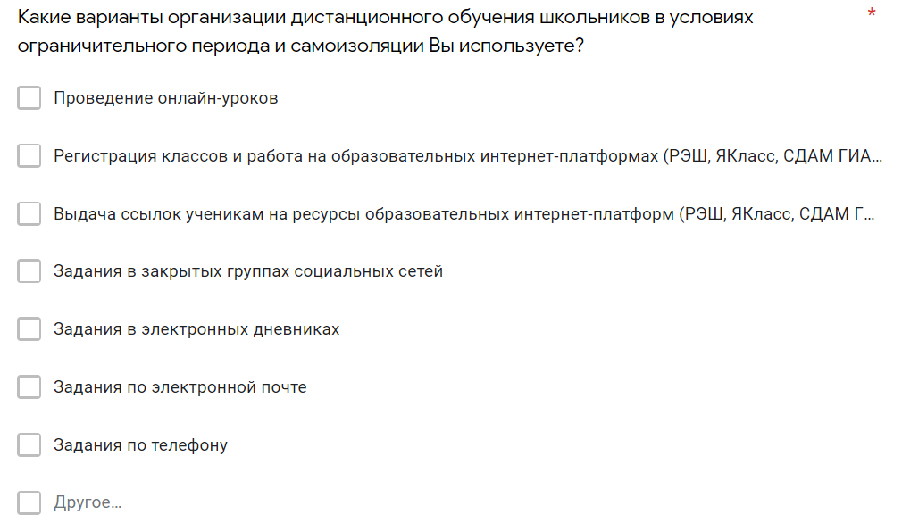

Ответы на данный вопрос распределились следующим образом:
Проведение онлайн-уроков – 30,4%
Регистрация классов и работа на образовательных интернет-платформах (РЭШ, ЯКласс, СДАМ ГИА и др ...) – 57%
Выдача ссылок ученикам на ресурсы образовательных интернет-платформ (РЭШ, ЯКласс, СДАМ ГИА и др ...) – 69,6%
Задания в закрытых группах социальных сетей – 60,8%
Задания в электронных дневниках – 75,9%
Задания по электронной почте – 49,4%
Задания по телефону – 27,8%
Среди других вариантов, не указанных в перечне предлагаемых для выбора ответов, были отмечены:
- Запись собственных уроков и выдача ссылок на них ученикам,
- Использование сервисов Google,
- Задания на листочках, которые вывешиваются на магазине для того, чтобы родители их сфотографировали для детей, а затем выполненные в тетрадях или на отдельных листах задания раскладываются по коробкам с ФИО учителя для проверки последними,
- Работа непосредственно на сайте школы на специальной странице ДО.

3 вопрос.
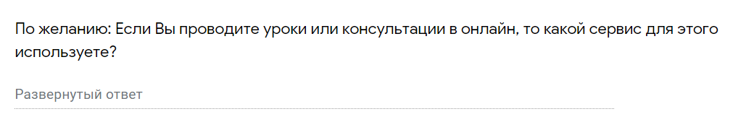
24 учителя химии из опрошенных (30%) проводят уроки либо консультации в онлайн-режиме. Для этих целей большинство использует программу Zoom (38%). Также в арсенале отдельных педагогов присутствуют Scype, Discord, ВКС в соцсетях, Freeconferencecall и др.

4 вопрос.
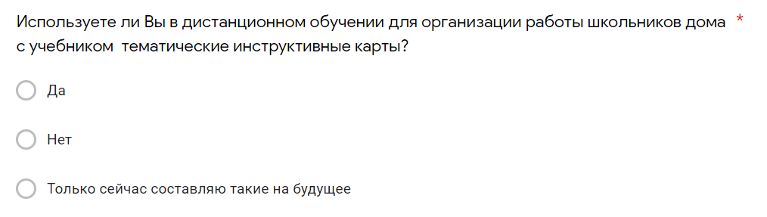
Данный вопрос был задан педагогам не из праздных побуждений: уже на первоначальном этапе дистанционного обучения школьников дома в условиях самоизоляции было понятно, что полностью рассчитывать на системы видеоконференцсвязи, учебные платформы и цифровые ресурсы не стоит – и не только в силу технических проблем с наличием оборудования у учителей и учеников, скоростью Интернет-соединения, «пропускной способностью» образовательных платформ или отрицательным влиянием на зрительное здоровье ежедневной многочасовой работы с компьютером. Дело в том, что само по себе удаленное обучение даже при самых замечательных технических условиях никоим образом не отменяет традиционную работу детей с содержанием текстов учебников по извлечению и преобразованию необходимой учебной информации. Но в случае дистанционного обучения деятельность учеников должна быть структурирована, очень четко определена по объему и ключевому содержанию обрабатываемой информации, формам предъявления продуктов деятельности, т.е. представлена школьнику в виде определенного технического задания - алгоритма. Для этих целей целесообразно разрабатывать и использовать инструктивные карты для организации самостоятельной работы детей.
Опрос показал, что более 30% учителей химии такие карты уже используют для организации учебной работы, еще 25% педагогов начали их разрабатывать во время дистанционного обучения.
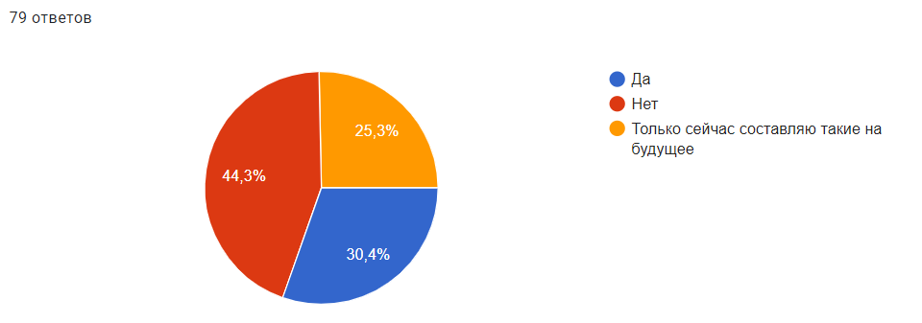

5 вопрос.
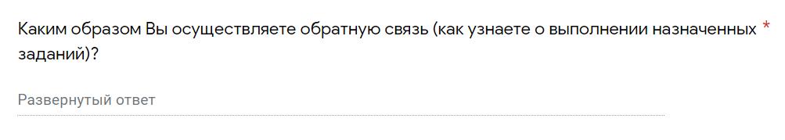
Большинство опрошенных учителей используют для получения обратной связи от учеников несколько разных вариантов; наиболее часто встречаемые в ответах педагогов приведены в таблице ниже.
Вид получения обратной связи | Частота упоминания в ответах учителей химии
Отправка выполненных заданий в виде фото, скан-копий на электронную почту учителя или в личные сообщения социальных сетей, мессенджеров | 76%
Автоматические отчеты результатов при использовании платформ и образовательных сервисов: ЯКласс, ВИДЕОУРОКИ, СДАМ ГИА, РЭШ, МЭО, Экзамер, Фоксфорд и др. | 34,2%
Прикрепление выполненных заданий в СЭДЖ | 11,3%
Обратная связь через сервисы Google, в т.ч. Google Сlassroоm | 9%
Видеоконференции | 3,8%
По стационарному телефону | 2,5%
Через родителей, которые приносят выполненные задания | 2,5%

6 вопрос.
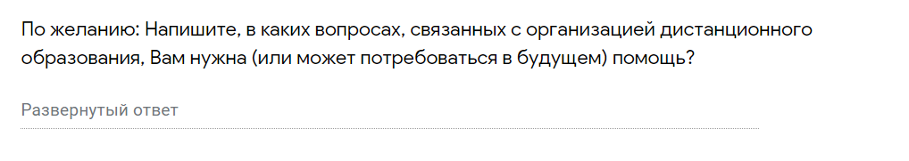
В качестве основных «проблемных пятен» в области организации удаленного обучения, требующих методической поддержки, учителя химии определили следующие (в обобщенном виде):
- Характеристика бесплатных работоспособных образовательных платформ и ресурсов, имеющих готовые банки заданий;
- Сервисы с автоматической проверкой знаний обучающихся;
- Организация онлайн-уроков с помощью разных программ;
- Проведение групповых и командных занятий в дистанционном режиме;
- Работа в сервисах Гугл при ДО, создание Гугл Класса;
- Практическое обучение работе с разными образовательными платформами, программами ВКС;
- Отсутствие готовых тематических инструктивных карт для дистанционного обучения;
- Использование электронных учебников и онлайн-тетрадей при ДО;
- Адаптация контента Российской электронной школы к рабочим программам по разным УМК;
- Организация лабораторных и практических работ по химии при дистанционном обучении.

Некоторые из обозначенных выше вопросов были рассмотрены в методических материалах и рекомендациях, подготовленных для учителей химии Пермского края в апреле 2020 года научным сотрудником отдела сопровождения ФГОС М.Н. Клиновой, для решения других запросов в планирование работы 2-го полугодия 2020 года включены дополнительные методические мероприятия в виде семинаров, вебинаров, консультаций, КПК для учителей.
После трех недель обучения в условиях самоизоляции у учителей края уже появился определенный опыт, связанный с решением проблем организации и реализации дистанционного обучения, часть которого представлена во второй части работы.

К содержанию

2. Опыт работы учителей химии Пермского края в дистанционном режиме обучения в условиях ограничительного периода 2020 года

ФИО педагога | Белобородова Татьяна Анатольевна
Учебный предмет, классы обучения | Биология, 6-е классы  Химия, 8-11-е классы
Наименование ОО | МБОУ «Уинская СОШ»
Формы организации дистанционного обучения для разных категорий учеников (с точки зрения их технических условий), способы получение обратной связи | Пока не представляю, как буду работать в мае, так как апробация такого ресурса как ЯКласс https://www.yaklass.ru, которым я пользуюсь сейчас, закончится. Большим плюсом было не только создание проверочных работ, но и возможность включить в эти работы изучение теоретического материал – дети самостоятельно изучают новый материал, а затем, в качестве закрепления, отвечают на 5-6 вопросов. Результат видят сразу.  В 8-х классах сначала тему объясняла сама (использую такие платформы как Discord или Zoom, в зависимости от возможностей класса), а затем они ещё раз просматривали предложенный мной материал на ЯКласс и проходили тест.  Использовала видеоуроки сайта «Инфоурок» https://infourok.ru
В случае проведения уроков, консультаций в режиме онлайн:  Как было скорректировано их проведение | Пример коррекции содержания для ДО:  8 класс. Тема «Первые попытки классификации химических элементов».  - Из истории классификации химических элементов, совместный просмотр видеоматериала https://youtu.be/HQ4p4Zc0fHs (2 мин 13 сек.)  - Обсуждение (5 минуты):  - по каким признакам ученые классифицировали химические элементы;  - когда и кем была решена проблема классификации химических элементов;  - какие признаки положил Д.И. Менделеев в основу своей классификации химических элементов.  - Работа с материалом учебника и периодической системой (10 минут). Распределение химических элементов со сходными свойствами на семейства.  - Совместная работа с Периодической таблицей. Составление формул высших оксидов и водородных соединений (8 мин.).  - Рефлексия (2 мин).  В 6-х классах - демонстрация материала Электронного приложения к учебнику (Биология. 5-6 классы (Л.Н. Сухорукова и др.), Издательство Просвещение).
Как и почему скорректированы учебные задания для учеников | Все задания оптимизированы по объему (в сторону уменьшения).  Например:  9 класс. Контрольную работу по теме «Металлы», составленную на ЯКласс и рассчитанную на 40 минут (14 вопросов разной сложности) большинство выполнили в интервале 20-30 минут.  9 класс. Тема «Щелочные металлы»  Домашнее задание: запишите уравнения реакций с участием натрия, о которых говорится в параграфе (5 уравнений).  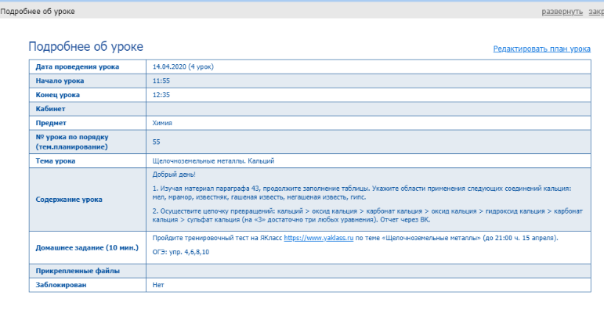  В 10-х – работа по учебнику. Тема «Аминокислоты». Задание: докажите, что аминокислота аланин является амфотерным соединением. Напишите уравнение реакции получения дипептида (ала-ала).  По теме «Нуклеиновые кислоты» при дистанционном обучении, в отличии от традиционного в школе, задание из инструктивной карты выдается в сокращенном варианте – только заполнить предложенную сравнительную таблицу, без домашнего задания.  Тестовая проверка знаний - на ЯКласс, происходит автоматически.
Как учтены возможности детей заниматься дома, нагрузка родителей, другие обстоятельства | Онлайн уроки только для тех, у кого есть технические возможности. В любом случае в ЭД прописывается вариант для самостоятельного изучения.  Дети отправляют выполненные задания удобным для них способом, хотя все сейчас отправляют через ВК, а не ЭД, что позволяет быстро прокомментировать работу. Возможность исправить оценку есть всегда…  Была установка отправлять отчет о выполненной работе в день изучения материала, но оценка не снижается, если ребенок отправил её в другой день.

К содержанию

ФИО педагога | Гордеева Юлия Андреевна
Учебный предмет, классы обучения | Химия, биология.7-11 классы
Наименование ОО | МБОУ «СОШ № 2 с УИОП», г. Лысьва
Формы организации дистанционного обучения для разных категорий учеников (с точки зрения их технических условий), способы получение обратной связи | - Видеокоференции Zoom.  «+» режим реального общения, быстрая обратная связь;  «-» не все учащиеся имеют возможность подключится к конференции, приходится для таких ребят дублировать другим способом.  - Сервисы Google: использую формы и презентации  «+» доступны почти всем категориям, дети легко обучаются работе с сервисами, для учителя облегчается проверка заданий, обратная связь в режиме онлайн;  «-» создание тестов в Google формах требует времени и некоторых навыков.  - Работа с сайтом Видеоуроки https://videouroki.net  «+» открыт доступ к заданиям всех курсов, возможность отработки и контроля знаний, автопроверка;  «-» сайт часто зависает.  - Cоциальная сеть ВКонтакте. Работа в закрытых группах с учащимися.  «+» самая доступная сеть для учащихся, самая быстрая обратная связь, работаю в режиме голосовых сообщений;  «-» очень неудобно проверять работы  - Cервис Learnis https://www.learnis.ru/ (образовательная платформа для создания веб-квестов, викторин, интеллектуальных онлайн-игр). Создаю онлайн квесты для обобщающих уроков (Ссылка в приложении).  «+» очень нравится детям, интересная игровая форма;  «-» трудно организовать обратную связь, приходится подключать ВК, требует некоторых навыков работы.
В случае проведения уроков, консультаций в режиме онлайн:  Как было скорректировано их проведение | В онлайн режиме пробовала проводить консультации по подготовке к экзаменам, удобно, т.к. люди заинтересованные, их немного. Работала в режиме демонстрации экрана с презентацией. На уроках пробовала комбинировать лекционное объяснение нового материала с последующей отработкой в другой сети. Уроки проходят не очень эффективно, т.к. учащихся много, а культура онлайн общения низкая. Если включать звук учащимся, много посторонних звуков, а через чат поддерживать обратную связь не совсем удобно.
Как и почему скорректированы учебные задания для учеников | Для обобщения - игровая форма, уменьшено количество заданий.  Занятие выстраиваю по принципу «здесь и сейчас» с минимизированным домашним заданием.  Стала использовать дифференцированное обучение. На определенную оценку предлагаю разное количество заданий, и дети сам выбирают, на какую отметку будут работать.
Как учтены возможности детей заниматься дома, нагрузка родителей, другие обстоятельства | Задания принимаю в любое время
Приложения* | Веб-квест «Химическая лаборатория»: https://www.Learnis.ru/171573/

К содержанию

ФИО педагога | Каменева Татьяна Ивановна
Учебный предмет, классы обучения | Химия
Наименование ОО | МБОУ «СОШ № 1» г. Оханск
Формы организации дистанционного обучения для разных категорий учеников (с точки зрения их технических условий), способы получение обратной связи | Используется индивидуальная работа учащихся по текстам учебника, по ссылкам на видеоуроки, с дальнейшим предоставлением ответа на задание (вопросы) в форме текста-фото через соц. сеть ВК.  На предоставленные фотоответы – краткие комментарии, если допущены неточности, ошибки.  Даже в ВК есть не все ученики, их работы предоставляет классный руководитель, который как-то наладил связь с учащимися.  Дети в основном работают через телефон и соц. сеть ВК.  Пытаюсь освоить Яндекс - класс, но времени не хватает.
В случае проведения уроков, консультаций в режиме онлайн:  Как было скорректировано их проведение | Онлайн уроков не провожу, «техника со мной не дружит».  Использую бесплатный многофункциональный сервис для проведения тестирования и обучения www.onlinetestpad.com - можно составлять тесты, ссылки давать как в группу детей, так и индивидуально, задания составлять разного уровня.  Есть попытки использовать Viber для индивидуальных онлайн-консультаций.
Как и почему скорректированы учебные задания для учеников | Поскольку неделя – это одна тема по химии, задание составляется с учетом того, что именно в этой теме важно усвоить. Выбирается 2-3 акцента. В основном это знание типичных свойств веществ и их применения.  В приложении приведен пример теста в режиме онлайн по общим свойствам металлов (9 кл) и заполнение фрейма (логико-структурной схемы) по теме «Углеводы» (10 кл)
Как учтены возможности детей заниматься дома, нагрузка родителей, другие обстоятельства | Учащимся предоставлена возможность выполнять и отправлять задания в течении рабочей недели.  Те, кто работают с заданием в день проведения урока, имеют возможность тут же получить комментарии, поправки, уточнения, ответы на возникшие вопросы…
Приложения* | - Тест в режиме онлайн «Общие свойства металлов» (9 кл)  - Фрейм по теме «Углеводы» (10 кл)

Приложение 1. Онлайн-тест (был доступен до 29.04.2020)
https://onlinetestpad.com/hpptthcdced6u
- Какую максимальную степень окисления может проявлять алюминий? _____
- Какой из металлов не образует амфотерный оксид?
алюминий натрий цинк бериллий
- С какими из перечисленных веществ реагирует магний?
кислород гидроксид натрия соляная кислота хлорид меди (II) азот
- В виде каких соединений встречаются металлы в природе. Установите соответствие металла и минерала, в котором он содержится.
сильвин каолин галит пирит
натрий алюминий железо калий
- Выберите металл, способный вытеснить водород из растворов кислот?
Mg К Cu Ag
- Запишите число валентных электронов в атомах кальция ________
- Металлы, по общим типичным свойствам объединяют в группы. Как называется группа металлов, атомы которых имеют один электрон на внешнем энергетическом уровне, проявляющих высокий уровень восстановительной активности, вытесняющих водород из воды? _________________
- Рассчитайте, сколько моль водорода может вытеснить один моль алюминия из раствора соляной кислоты? __________________
- Расположите представленные металлы по возрастанию восстановительной активности их простых веществ. Магний, свинец, медь, алюминий
- Сопоставьте названия сплава и металла, являющимся его основой.
Сплавы: бронза, сталь, чугун, мельхиор
Металлы: железо, медь, свинец, марганец, углерод

Приложение 2. Фрейм по теме «УГЛЕВОДЫ»
ТЗ для обучающихся
1) Прочитать информацию в учебнике по теме «Углеводы».
2) В схеме (фрейме) занести названия групп углеводов, привести по 2-3 примера.
3) Записать 2-3 типичные свойства углеводов в каждой группе (в т.ч. обязательно должны присутствовать 1-2 химических).
4) Привести примеры значения и применения углеводов.
5) Обратить внимание на обозначение связей (стрелочек) в схеме, дополнить, где не хватает.
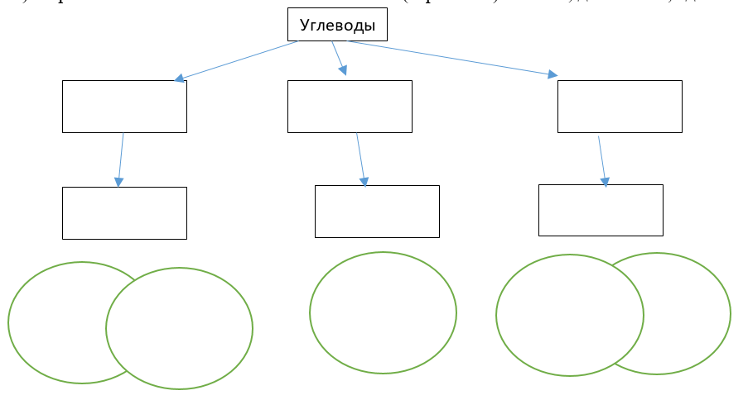

К содержанию

ФИО педагога | Ким Римма Михайловна
Учебный предмет, классы обучения | Химия (8-11), Физика (7-11), математика (6), алгебра, геометрия (7)
Наименование ОО | МБОУ СОШ п. Прикамский (Альняшский филиал)
Формы организации дистанционного обучения для разных категорий учеников (с точки зрения их технических условий), способы получение обратной связи | В период дистанционного обучения использовала (и использую) следующие ресурсы:  - Видеоуроки (сайт Тарасова). Очень хорошо использовать для изучения новой темы.  - ЯКласс. Требуется регистрация для педагогов и для детей. Очень удобен для проверки знаний, там не только тесты, но и задания, которые требуют решения, также есть и краткий теоретический материал. Минус - сайт платный, до карантина стоимость на один месяц была - 299 руб., теперь - 699). Но здесь есть задания и для подготовки к ВПР, ОГЭ. Для подготовки к ЕГЭ заданий нет, сайт рассчитан на 1-9 классы. Обратная связь здесь в принципе не нужна. Сразу виден список детей, а также проценты выполнения ими заданий.  - ФОКСФОРД. Здесь можно давать задания для подготовки к ОГЭ и к ЕГЭ. Но задания, которые здесь размещены, можно давать обучающимся с 6 по 11 класс. Результаты ребят выдаются и в виде процента выполненных заданий, и в виде готовой отметки.  - Online Test Pad. Его использую только для проверки знаний. Тесты разного уровня сложности. В качестве обратной связи ребята в ЛС в Контакте высылают скриншот или фото последней страницы, где виден результат их работы.
В случае проведения уроков, консультаций в режиме онлайн:  Как было скорректировано их проведение | Уроки в онлайн режиме проводим на платформе DISCORD. И хотя это геймерский чат, но использовать в работе удобно.  Пробовали работать в ZOOM, но почему то стал зависать, отказались от него. Скайп исключили сразу, виснет.  Расписание онлайн уроков прописываем сразу, согласуем с коллегами, чтобы не было наложения.  Онлайн уроки проводим по времени на 30 минут, но иногда бывает и по 40.  С прошлой недели нас подключили к проекту от предприятия ЭРИС, на базе которого проводят онлайн уроки педагоги физики, химии, информатики. Проект только начал работу, пошла только вторая неделя, но интересно. Там нашим педагогам помогают ребята-программисты и инженеры, которые с помощью своих приборов проводят демонстрацию опытов. В мае мы с Мариной Леонидовной Смирновой планируем провести урок на базе этого предприятия по теме «Гидролиз солей» для 11 класса.  Марина Леонидовна свой первый урок уже провела, теперь мы планируем провести его дуэтом.
Как и почему скорректированы учебные задания для учеников | Объем домашних заданий стараемся регламентировать, много не задаем. Выполненные задания ребята фотографируют и отправляют в беседу ВКонтакте. Беседа у меня создана со всеми классами отдельно.  Объем заданий небольшой еще и потому, что дети расслабились, полностью выполняют только те, кому знания нужны.  Например, даю схемы уравнений реакций (8 класс), прошу указать тип реакции, расставить коэффициенты. И как творческое задание к нему, составить условие задачи для одного из уравнений. Но, это конечно, у же на продвинутый уровень.  Или, например, задания олимпиадного типа: дается схема уравнений с «потеряшками», которые необходимо восстановить.
Как учтены возможности детей заниматься дома, нагрузка родителей, другие обстоятельства | На выполнение заданий даю три дня. Если не успевает, двойки не ставим (но им про это не говорим, иначе вообще перестанут выполнять).  Есть ребята, которые проживают в деревнях, где очень слабый интернет, или его нет вообще. В таком случае, высылаем распечатанные задания через почтальонов и через них же забираем ответы. Это и есть в данном случае обратная связь)))

К содержанию

ФИО педагога | Клинов Александр Владимирович
Учебный предмет, классы обучения | Химия, биология, ОБЖ
Наименование ОО | МАОУ «СОШ №108», г. Пермь
Формы организации дистанционного обучения для разных категорий учеников (с точки зрения их технических условий), способы получение обратной связи | Работаю согласно концепции, выработанной на ШМО.  Как и большинство учителей использую широко известные сайты (Решу ОГЭ, ВПР).  В ходе подготовки дистанционному обучению вспомнил о РЭШ, нашел урок по ОБЖ для 9 и 10 классов, там же нашёл удачно подходящий по программе урок для 10 класса по химии и использовал их. Но по просьбе учащихся от РЭШ решено было отказаться, т.к. им не совсем была понятна структура самих уроков, да и платформа в первые дни постоянно «зависала», не сохраняя данные.  В ходе дальнейших подготовок решил остановиться на отлаженном и работающем стабильнее других ресурсе https://videouroki.net, тем более с материалами этого портала был знаком ранее. На сайте на время карантина в открытом доступе появились записи уроков (приложение № 1), также открыта возможность к каждому уроку использовать готовые тесты с мгновенной проверкой и оценкой (приложение № 2; результаты дети присылают скриншотом в соцсеть ВКонтакте, хотя я могу посмотреть результаты и сам в личном кабинете). Зная о наличии на сайте «Видеоуроки» электронных тетрадей по моим предметам, загрузил их на Гугл Диск и ссылки выставил в электронном дневнике в разделе «Домашнее задание» (приложение № 3), а для тех ребят, у кого ОС Macintosh, Windows 8.1 или Android был найден выход в виде онлайн-тетрадей (приложение № 4). Порадовала возможность самостоятельного составления на сайте онлайн-тестов с автоматической проверкой (приложение № 5; приятный бонус: за каждый тест учителю выдаётся свидетельство о публикации).  Также очень пригодились материалы из сетевой группы учителей химии, там брались и инструктивные карты к урокам и разработки на тематический контроль и многое другое (приложение № 6).  В заключении этого раздела хочется добавить мнение моих учащихся: им нравится работать с единым ресурсом (особенно «на оценку»), где им уже известен и понятен интерфейс и логистика, и очень раздражает, когда один учитель использует какую-то одну платформу, другой – другую, третий - третью и т.д.
В случае проведения уроков, консультаций в режиме онлайн:  Как было скорректировано их проведение | Непосредственно онлайн уроков не провожу по ряду причин: материалы остались на работе, не все ребята заинтересованы после объявления отмены экзаменов по выбору, к тому же большинство детей не организованы на утреннее время.  Как подавляющее большинство учителей ознакомился с платформой Zoom (благодаря консультациям специалиста ИРО ПК Клиновой М.Н.). Провожу классные часы 3 раза в неделю в 18-00, это удобное время для учеников класса и их родителей. Для решения проблем с дистантом этого достаточно, да и заскучавшие по общению ребята ждут с удовольствием классные часы (они для них теперь часы общения), размышляем над последним звонком, обсуждаем проблемы и достижения дистанционного обучения…
Как и почему скорректированы учебные задания для учеников | Учебные задания скорректированы так, что бы ученик не испытывал от моих заданий перегрузки и не работал более 25 минут за компьютером. Поэтому, например, тестовые контрольные задания созданы так, чтобы дети тратили немного времени (из опыта последних недель: в среднем на прохождение теста мои обучающиеся затрачивают около 5 минут (приложение № 7)
Как учтены возможности детей заниматься дома, нагрузка родителей, другие обстоятельства | Учитывая, что у учащихся в расписании дистанционного обучения стоят не только предметы моего цикла, я не настаиваю на выполнении заданий «здесь и сейчас», даю так называемый «временной разбег». Работы принимаю по мере выполнения; если в электронный дневник уже нет возможности выставить отметку на нужную дату, выставляю дополнительно за более поздний урок.

Приложение 1
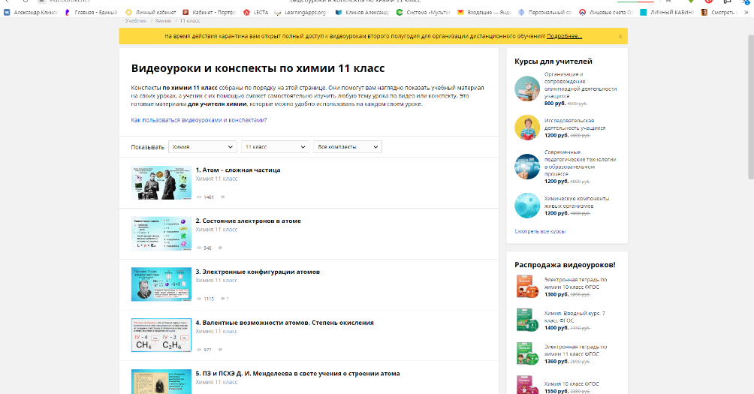
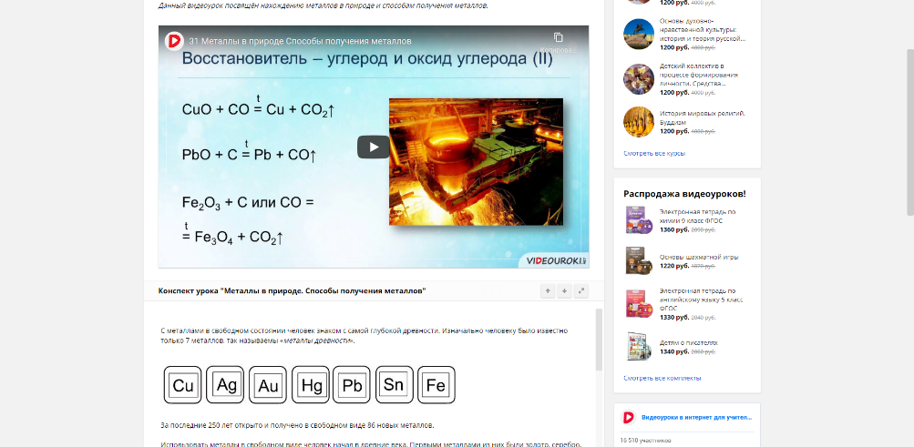

Приложение 2
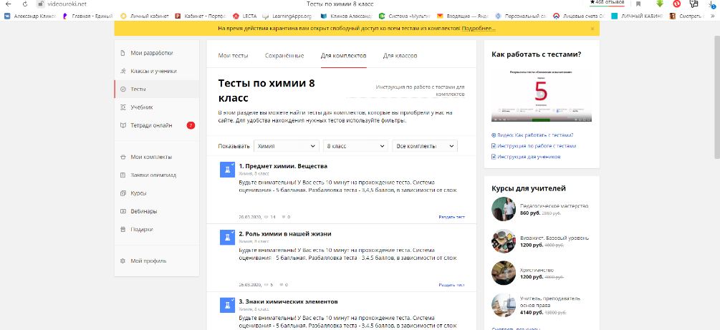
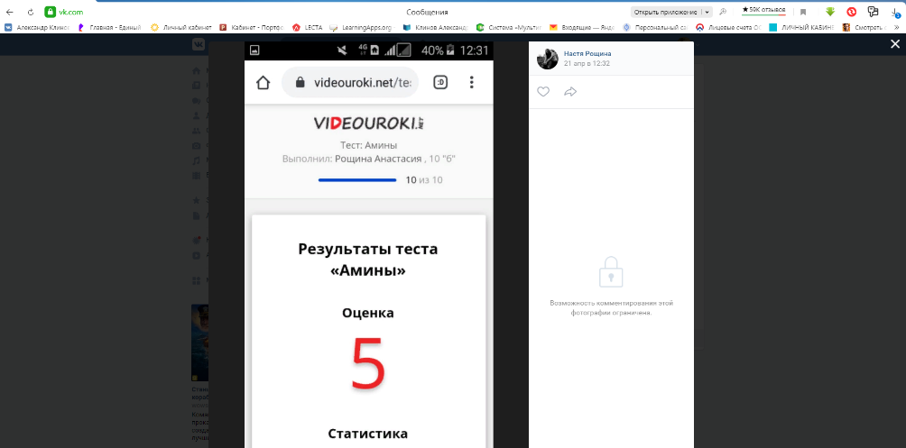
Приложение 3
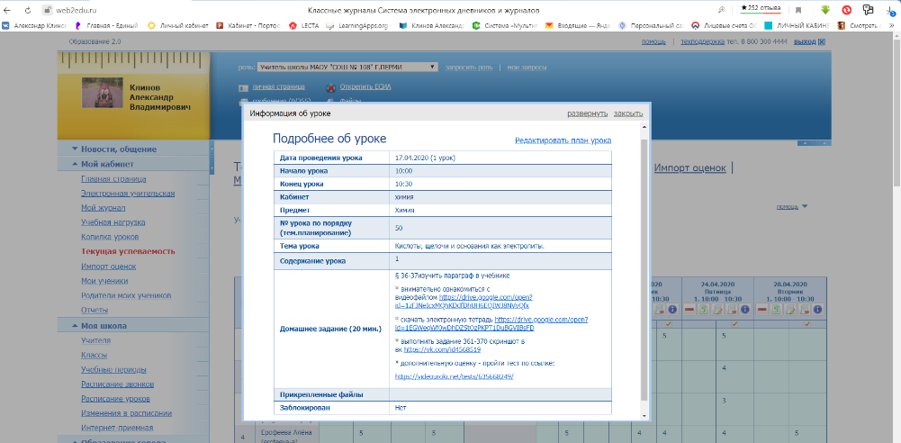
Приложение 4
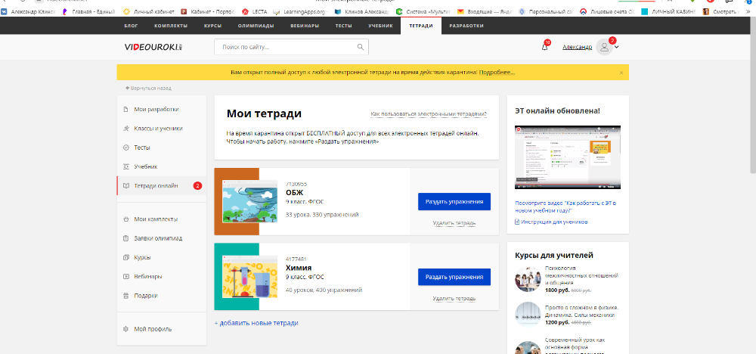
Приложение 5
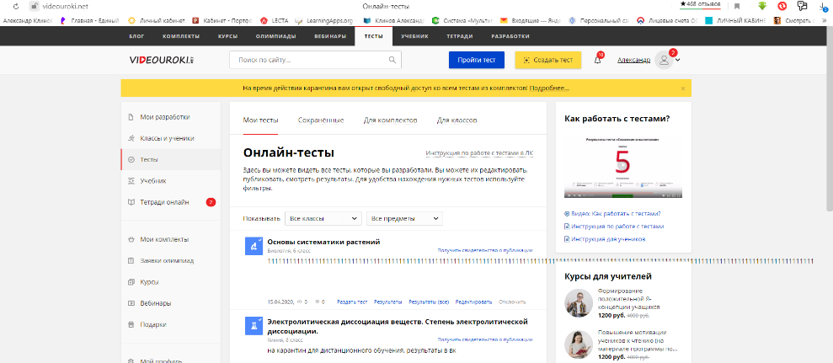
Приложение 6
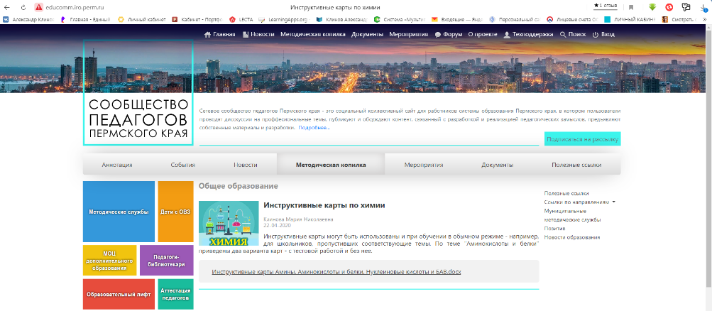
Приложение 7
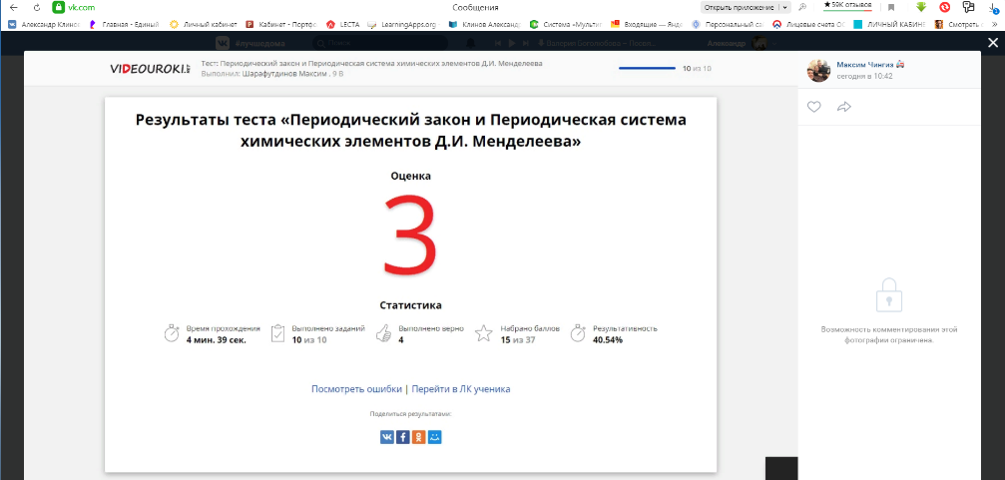

К содержанию

ФИО педагога | Маломанова Елена Борисовна
Учебный предмет, классы обучения | Химия (8-11 кл.)  Биология (5,7,8,11 кл.)
Наименование ОО | МБОУ «СОШ № 11», г. Кизел
Формы организации дистанционного обучения для разных категорий учеников (с точки зрения их технических условий), способы получение обратной связи | - Выдача заданий для самостоятельной работы учащихся и контроля знаний через сайт школы с организованной вкладкой «Дистанционное обучение». Мне кажется, на нашем сайте технически эта вкладка сделана очень грамотно. Также через сайт организована обратная связь. Как это работает, можно посмотреть здесь: https://schools11kiz.ru/p147aa1.html  - Активно использую ресурсы РЭШ с регистрацией и выполнением контрольных заданий, но там есть нюансы по УМК и предметному наполнению.  - Готовые видеоуроки в качестве помощи по ссылкам через YouTube.  - Выполненные задания учащиеся высылают в виде фото, сканов, Word-документов на электронную почту через сайт школы или на WhatsApp.
В случае проведения уроков, консультаций в режиме онлайн:  Как было скорректировано их проведение | Не веду, т.к. не имею навыка, не обучена этому. Нет технической возможности, например, у меня на компьютере нет веб-камеры, а у многих моих учеников нет и компьютера.  Мои собственные дети, которые обучаются в гимназии, и у которых есть уроки онлайн (правда, очень немного), отмечают больше минусов таких уроков, а именно: малое количество охвата учащихся, проблемы с изображением и звуком, низкая информационная ценность, иногда урок длится 5 минут, остальное время уходит на организацию процесса.
Как и почему скорректированы учебные задания для учеников | Уменьшено количество заданий для контроля знаний обучающихся, в основном стараюсь давать задания на понимание материала, т.к. не могу нести полную ответственность за качество изучения темы самостоятельно, тем более, не считаю возможным наказывать детей за то, что им не объясняли.
Как учтены возможности детей заниматься дома, нагрузка родителей, другие обстоятельства | - Участие родителей в выполнении заданий по химии и биологии не требуется вообще. У детей есть база, на которой основано дальнейшее изучение. Родители могут только помочь в отправке д/з на проверку.  - Учащиеся, не имеющие технической возможности для отправки выполненных работ учителю, накапливают материалы с возможностью очной проверки по выходу из карантина.  - Если в данном учебном году очного обучения не будет вообще, существует возможность аттестации учащихся по итогам 3-х четвертей. Вариант нежелательный, но и ситуация крайняя.

К содержанию

ФИО педагога | Надымова Ольга Ивановна
Учебный предмет, классы обучения | Химия, биология, 5-11
Наименование ОО | МАОУ «Суксунская СОШ № 1»
Формы организации дистанционного обучения для разных категорий учеников (с точки зрения их технических условий), способы получение обратной связи | Дистанционное обучение проводим следующим образом:  1. Все задания, ссылки на ресурсы, аудиофайлы и прочее размещаем в системе электронных дневников, но в соцсети ВКонтакте созданы группы и беседы для обучения. В этих группах размещается информация об уроке, подробно дается алгоритм выполнения задания, приводится пример и размещается подобное задание для решения.  2. Используем ресурсы от Инфоурок, Интернетурок, Российской электронной школы, канал на YouTube LiameloN School https://www.youtube.com/channel/UCSpBnhP7bFOta5M4VWum-mg  3. Для проведения лабораторных работ используем http://www.virtulab.net/  4. Выполненные работ обучающиеся присылают через кнопку сообщения в группе, консультации и разъяснения даются через личные сообщения в контакте или по телефону (у меня в классах по 25-27 человек, звонки, естественно, не от всех; если приходят одинаковые вопросы, то ответ размещаю так же в группе
В случае проведения уроков, консультаций в режиме онлайн:  Как было скорректировано их проведение | Организовать онлайн-уроки длят обучающихся в наших условиях не представляется возможным, так как у большей части школьников нет для этого технической возможности.
Как и почему скорректированы учебные задания для учеников | Тут особо не чем поделиться. По биологии стараюсь давать такие задания как прочитайте текст и ответьте на вопросы, или по тексту составьте схему, либо заполните таблицу.  В Гугл Формах работать не умею (о чем сильно жалею), поэтому тесты беру из пособия, они небольшие, по 7-8 вопросов.  По химии даю творческие задания: составить слайд об изучаемом соединении, разместив на этом слайде самую значимую информацию, взятую из параграфа (писала когда-то работу по применению метода «одного слайда» для биологии, теперь использую на химии).  Посмотреть суть метода можно в Приложении
Как учтены возможности детей заниматься дома, нагрузка родителей, другие обстоятельства | Задания обучающимся даются на период «от урока до урока» (в среднем это 3 дня), на тестовые задания даются сутки. Учтено, что в семьях на 1 компьютер 2-3 ребенка, часть родителей работают.

Приложение
Использование метода одного слайда при изучении темы «Класс Земноводные», биология, 7 класс.
При переходе на ФГОС основного общего образования в 7 классе на предмет биология отводится 1 час в неделю. В тематическом планировании тема представлена 3 часами, недостаточно часов на изучение многообразия представителей класса.

Тема 9. Класс Земноводные, или Амфибии (3 часов)
Среда обитания и строение тела земноводных. Происхождение земноводных.
Строение и функции внутренних органов земноводных. Размножение земноводных.
Обобщение и систематизация знаний по теме «Класс Земноводные, или Амфибии».

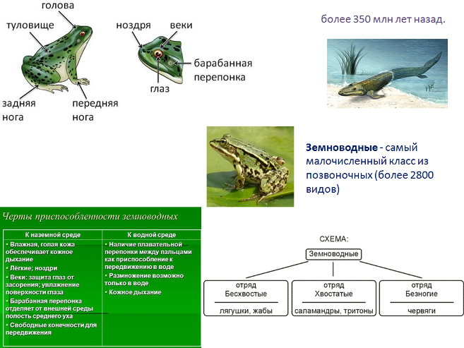
На первом уроке всю информацию представляем в виде одного слайда, информация появляется постепенно с помощью анимации.

На втором уроке, изучая материал, обучающиеся в ходе групповой работы самостоятельно могут составить слайд, отражающий суть темы, её главные понятия. При этом лучше организовать работу не только с учебником, но и с современными источниками информации, через работу на компьютере в сети Интернет. В итоге результат будет представлен на нескольких слайдах. Информация, размещённая на них, на этапе закрепления изученного обсуждается, и слайды дорабатываются самими же обучающимися.

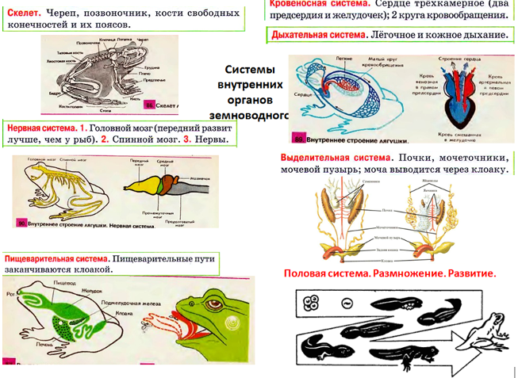

На третьем уроке можно организовать урок-заседание научного общества, для подготовки к которому обучающиеся, используя предложенную методику, готовят сообщения о земноводных по определенному плану. Таким образом, выступления не займут много времени и выступить смогут почти все учащиеся.

К содержанию

ФИО педагога | Нелюбина Елена Михайловна
Учебный предмет, классы обучения | Химия, 8-11 классы
Наименование ОО | МАОУ «Лицей «ВЕКТОРиЯ» г. Лысьва
Формы организации дистанционного обучения для разных категорий учеников (с точки зрения их технических условий), способы получение обратной связи | Я использую платформу «Видеоуроки.нет». Там прекрасно организована работа по этапам:  1). Просмотр Видеоурока  2). Под видеоуроком составлен конспект к данной теме  3). Есть задания в электронной тетради к данной теме  4) Итоговый тест 10 вопросов по этой же теме.  И самое интересное, система сама ставит оценку, задания тасуются, поэтому успешно сдавший ученик не может дать списать другому, и оценка знаний школьников получается объективной.
В случае проведения уроков, консультаций в режиме онлайн:  Как было скорректировано их проведение | Иногда ребята просят консультацию, я назначаю время и организовываю видеоконференцию в ZOOM.
Как и почему скорректированы учебные задания для учеников | См. приложение
Как учтены возможности детей заниматься дома, нагрузка родителей, другие обстоятельства | Задания в электронной тетради можно выполнять с отсрочкой во времени, то есть к ним можно вернуться через какое-то время или выполнять несколько раз, пока результат не удовлетворит ребёнка.
Приложение
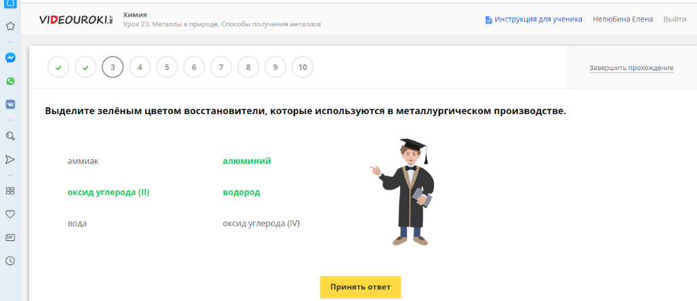

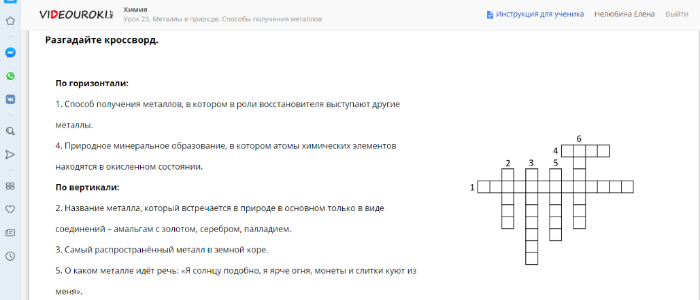

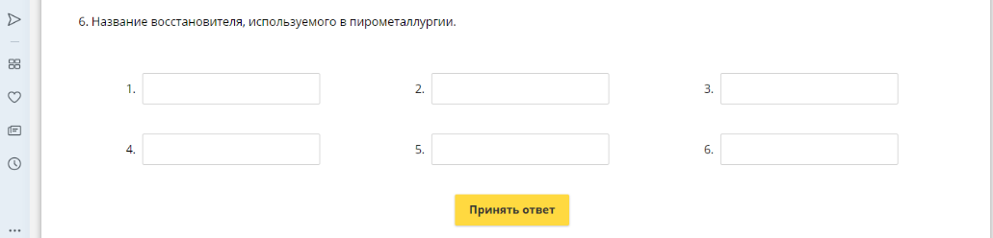

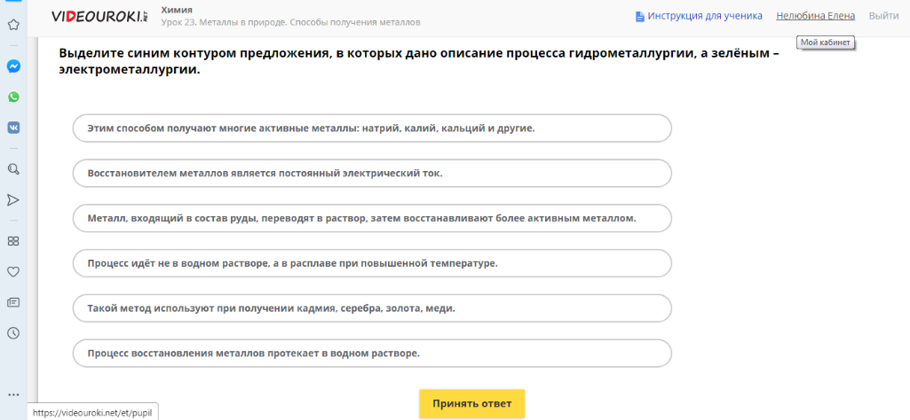

К содержанию

ФИО педагога | Окулова Ангелина Анатольевна
Учебный предмет, классы обучения | Химия 8-11 классы
Наименование ОО | МБОУ «СОШ № 3 г. Осы»
Формы организации дистанционного обучения для разных категорий учеников (с точки зрения их технических условий), способы получение обратной связи | Использую сайт «Российская электронная школа» (https://resh.edu.ru/) в 8 и 10 классах Дети зарегистрировались, привязались к моей учётной записи, я им сообщаю, какой урок они должны изучить, они выполняют все задания, и тренировочные и контрольные, и в их дневниках на сайте я вижу оценки (отмечаю, что детям не очень нравится система оценивания, говорят, непонятно, за что снижают баллы). Для лучшего раскрытия темы подбираю видеоуроки более подробные (не только базовый уровень) на других сайтах + текст учебника и ссылки выкладываю в электронный журнал. Детям, которые после самостоятельного изучения не поняли что-то, провожу (голосовыми сообщениями) консультации «ВКонтакте».  В Google Формах создаю интерактивные уроки. Например: https://forms.gle/WfD51hPtTbgGxwXr5  Обратную связь осуществляю через Google Формы (создала уже 6 самостоятельных работ и 2 контрольные работы), если решают викторину в Quizizz (тоже созданную мной), то высылают скриншот результата «ВКонтакте».  Если задание предполагает работу в тетради, то дети высылают фото в группу «ВКонтакте».
В случае проведения уроков, консультаций в режиме онлайн:  Как было скорректировано их проведение | В режиме реального времени провожу только факультативные занятия и консультации для подготовки к ЕГЭ в СКАЙПе (групповые занятия). Так как вседети замотивированы на эти занятия все, то коррекции особой они не требуют, иногда наоборот разбираем задания повышенной сложности, забывая о времени.
Как и почему скорректированы учебные задания для учеников | Слишком большие задания не задаю (пока никто не жаловался на меня). Некоторые темы разбиваю на порции: например, пишу: сегодня разберитесь хорошо с классификацией оксидов и на этом всё. На следующий урок уже с химическими свойствами. При обычной учебной работе рассматриваю данную тему в рамках одного урока. После каждой порции материала отправляю ссылку на Google Форму, чтобы проверить как разобрался в материале (всё-таки самостоятельно ребёнку разобраться намного сложнее, далеко не у всех детей в нашей школе феноменальные способности).  Пример: https://forms.gle/pBhzkSZk2y2KFASf8  Для одного из «последних» уроков химии в 9 и 11 классах разработала урок https://forms.gle/mbhGJtsxCX96vopK8 (возможно ещё какие-то вопросы добавлю, а какие-то уберу (нахожусь в процессе))
Как учтены возможности детей заниматься дома, нагрузка родителей, другие обстоятельства | Двоек практически не ставлю, большинство детей выполняют задания в срок, если кто задерживается, иногда сама или с помощью классного руководителя выясняю причину и ЖДУ (как правило дожидаюсь и радуюсь, как ребёнок, что всё получилось) Что хочу отметить, оценки у большинства детей соответствуют уровню их развития и обученности, завышенных оценок очень мало (но есть, конечно) Оценки выставляю сразу в электронный журнал. Очень стараюсь, чтоб процесс дистанционного обучения не стал для детей скучным и однообразным, иногда даю задания по учебным текстам(параграфам), но тоже, на мой взгляд, не скучные. Детям, у которых нет возможности обучаться через интернет, пишу задания в ЛС «ВКонтакте» по учебнику (таких не много, но есть).

К содержанию

ФИО педагога | Перевалова Светлана Викторовна
Учебный предмет, классы обучения | Химия, биология = 8,9,10,11 классы
Наименование ОО | МАОУ «СОШ № 124» г. Перми
Формы организации дистанционного обучения для разных категорий учеников (с точки зрения их технических условий), способы получение обратной связи | Основная форма - это свои видеоуроки, которые я записываю сама, а также «говорящие» презентации (накладываю на презентацию свой голос);  + готовые видеоуроки с сайтов Infourok и YouTube (только нужно корректировать, убирать лишнее, поэтому составляю из нескольких фильмов один, путем монтирования);  + Zoom; Discord (ресурсы для организации видеоконференций);  + Формы Google, Test pad (создание тестов, кроссвордов, логических заданий онлайн);  + Learningapps.org, облако Тегов, QR –коды (сервисы для организация закрепления и отработка навыков при выполнении заданий).
В случае проведения уроков, консультаций в режиме онлайн:  Как было скорректировано их проведение | С детьми обговаривается время проведения консультаций и в определенное время выходим в эфир. Трудность в том, что многие дети (у нас в школе) не имеют нужных гаджетов для выхода в онлайн режим общения, поэтому проведение уроков проблематично, а консультации возможны с отдельными детьми.
Как и почему скорректированы учебные задания для учеников | Например, если во время нормального учебного процесса в школе мы на уроке использовали различные источники информации для составления опорного конспекта, то при дистанционном обучении предлагаю один готовый видеофрагмент и по нему сделать опорный конспект:  Посмотрите видеофрагмент и запишите характеристику инертных газов в тетрадь.  https://yadi.sk/i/63DjTqjPb9mLKQ  Составьте опорный конспект по теме электролиз  https://yadi.sk/i/qUWMyiwmlOjp-w  Решите тест  https://docs.google.com/forms/d/e/1FAIpQLSeofVGv6Ikw3vG7MOXsHtUbcNsS3HQ3daTGtVzeIGccyCWD9g/viewform?usp=sf_link (тест 1)  https://docs.google.com/forms/d/e/1FAIpQLSfiRP95Vb4DJ6Ve398NCkHSFF90Rl7sd3RMCKt2Xar8NSR_4A/viewform?usp=sf_link (тест 2)  Обобщение по теме Неметаллы  Три варианта теста:  на «3»:  https://docs.google.com/forms/d/e/1FAIpQLSdAFeyT6PbzY3hJNmXWpLm8pAVBvNHL6kO4vM7DxNqMIirD0A/viewform?usp=sf_link  на «4»:  https://docs.google.com/forms/d/e/1FAIpQLSfudUQbMJgy_kBK25x7h3MXSzFcUPMjZNSEKbPDNpjdb3AKlw/viewform?usp=sf_link  на «5»:  https://docs.google.com/forms/d/e/1FAIpQLSfEVSWaU-_rJdb5OtYcb2-fAkUlxp10U9pA8ybtQS8Y4etJNQ/viewform?usp=sf_link
Как учтены возможности детей заниматься дома, нагрузка родителей, другие обстоятельства | Задания принимаются до сих пор, нет ограничения по времени

К содержанию

ФИО педагога | Сосницкая Ирина Александровна
Учебный предмет, классы обучения | Химия, биология
Наименование ОО | МБОУ «Скальнинская СОШ», Чусовой
Формы организации дистанционного обучения для разных категорий учеников (с точки зрения их технических условий), способы получение обратной связи | При проведении уроков используются интернет ресурсы (ссылки, т.к. дети лучше смотрят, чем слушают, а тем более читают) + онлайн консультация в ВК или скайп + видеозвонки + телефонные звонки (в зависимости от наличия ТО у учащихся).  Имеется группы в контакте у каждого класса, где за 5 минут до урока выкладывается задание на урок. В течение урока идет общение с учащимися по возникшим вопросам. В конце урока скидывается фото, что сделано на уроке (оценки за это не ставлю), затем в конце урока выкладывается домашнее задание и срок сдачи (все дублируется ЭЖ).  Работа практически круглосуточная (ребята имеют возможность задавать вопросы (консультироваться) при разборе домашнего задания + проверка работ).  Пример того, как мною оформляется планирование и организация учебной деятельности на дистанционном занятии, самостоятельная работа школьников (содержание, формы мониторинга, сроки сдачи и т.п.): https://yadi.sk/i/FdDXh2oKiDSuPw  Примеры выдаваемых заданий, тестов (в ПДФ, Ворд): https://yadi.sk/d/XLhNB5PRriQq0w
В случае проведения уроков, консультаций в режиме онлайн:  Как было скорректировано их проведение | Урок проходит по времени расписания, консультации в течение всего дня
Как и почему скорректированы учебные задания для учеников | Стараюсь прорешать задания в течении урока и, соответственно, освободить детей от домашнего задания
Как учтены возможности детей заниматься дома, нагрузка родителей, другие обстоятельства | Выполнение домашнего задания с отсрочкой.

К содержанию

ФИО педагога | Станкина Лидия Юрьевна
Учебный предмет, классы обучения | Химия, 8-11 классы
Наименование ОО | МАОУ «СОШ № 9» г. Соликамск
Формы организации дистанционного обучения для разных категорий учеников (с точки зрения их технических условий), способы получение обратной связи | 8-е и 9-е, 10-й и 11-й (базовый уровень) классы работают на образовательной платформе «Российская электронная школа» (https://resh.edu.ru/). Учащиеся зарегистрированы в РЭШ и привязаны к кабинету учителя. В соответствующем классе (8-й или 9-й) по предмету «химия» находят № урока по теме в электронном журнале. Изучают учебный материал, закрепляют знания и умения при выполнении тренировочных заданий, затем выполняют упражнения контрольного модуля. Учитель в своем кабинете видит оценки в дневнике ученика, даты выполнения работы. При необходимости учитель может предложить школьникам дополнительное задание, в том числе дифференцированного уровня. Сайт мне нравится своей универсальностью в плане используемых УМК. Например, я занимаюсь в 8-9-х классах по УМК «Сферы» А.А. Журин, а в 10,11-х классах (базовый уровень) используем учебник О.С. Габриеляна. На портале РЭШ можно легко сориентироваться по содержанию изучаемой темы.  В качестве недостатка работы на этом сайте можно привести некоторые ошибки в заданиях, учащиеся расстраиваются, по несколько раз переделывают упражнения и безуспешно, результаты неверные. В таких случаях дети присылают скриншоты через социальные сети «ВКонтакте» или на эл. почту, анализируем ситуацию, корректируем результат через изменение оценки. Правда, на странице есть ссылка «Сообщить об ошибке в задании», причем я написала два письма с указанием об ошибках в конкретных заданиях конкретного урока. Письма были зарегистрированы, приняты, но ответов пока нет. Видимо, сильная нагрузка на сайт.  Онлайн школа «Фоксфорд», где созданы классы, выдаются работы по темам или тренировочные варианты ОГЭ.  Сайт «Решу ОГЭ» и «Незнайка: решу ОГЭ» используются учащимися для самостоятельного систематического тренинга.  Очень важной и полезной оказалась региональная видеоконсультация по экзамену https://events.webinar.ru/5865047/3953710/record-new/..  Даже после отмены экзаменов по выбору в 9-х классах мы по обоюдному согласию продолжаем заниматься в прежнем формате, понимая, что это останется необходимой основой при сдаче ЕГЭ в 11-м классе.  Трое учащихся 9-х классов, выбравшие химию для сдачи ОГЭ, работали дополнительно по индивидуальной программе. В соц. сети «ВК» создана группа «ОГЭ химия», где размещаются полезные необходимые теоретические материалы, таблицы, ссылки на видеоролики, вебинары, видеоконсультации по подготовке к ОГЭ, задания для контроля знаний.  Использую сайт «Экзамер» https://teacher.examer.ru , где составляю работы по наиболее сложным вопросам, вызывающим особые затруднения у школьников (хим. свойства простых веществ, оксидов, оснований, кислот, солей; генетическая связь между основными классами неорганических соединений; расчетные задачи и др.) Очень удобно, что при составлении работ можно комплектовать легкие, средние и сложные задания, регулируя их количество; результаты появляются в кабинете учителя, где он может увидеть ошибки, допущенные учащимися. При отправлении проверочных работ учитель может выбрать опцию, чтобы и ученик видел свои ошибки.  11 класс, профиль, 5 учащихся. Занимаемся по УМК Н.Е. Кузнецовой, в 2-х частях. Данный учебник нравится уровнем обобщения и систематизации изученного прежде материала и необходимым уровнем углубления для успешной подготовки к ЕГЭ.  В соц. сети «ВК» создана группа «химия профиль» - методическая копилка важных теоретических материалов и ссылок на различные сайты:  «Открытый банк задний ЕГЭ. Химия» от ФИПИ (http://ege.fipi.ru/os11/xmodules/qprint/index.php?proj=EA45D8517ABEB35140D0D83E76F14A41) и образовательный портал СДАМ ГИА: РЕШУ ЕГЭ (https://chem-ege.sdamgia.ru/).  «Chem4you: ЕГЭ и ДВИ по химии»: с 30.03.было проведено 10 утренних зарядок с 09.00. по мск времени, но они сохранены в записи, где после веселого трека-разминки с «химическим котом» преподаватель Екатерина Дацук проводила экспресс – консультацию по самым «западающим» темам или вопросам КИМов ЕГЭ в течение 20 минут, очень интересный формат #зарядка_с_chem4you;  «Bubo Unicus: ХИМИЯ С ЛИЕЙ МЕНДЕЛЕЕВОЙ ЕГЭ 2020» - уч-ся очень нравится формат бесплатных вебинаров по воскресеньям, лайфхаки, доступная манера изложения, подробные скрипты перед вебинарами и после них;  «ХИМИЯ | СОТКА | ЕГЭ 2020», «ЛЕКТАРИУМ | Химия ЕГЭ 2020», «Наука для тебя. Химия ЕГЭ. Вебинары» - очень глубокий полноценный образовательный портал, содержащий важные разделы: «Теория для подготовки к ЕГЭ», «Полезные справочные материалы к ЕГЭ» , «Тематические задания для подготовки к ЕГЭ», «Решение реальных заданий ЕГЭ в формате 2020 года» , « Тренировочные варианты для подготовки к ЕГЭ», «Все сложные реакции заданий 32 из банка ФИПИ» и много-много другого материала, представленного на достойном уровне компетентным преподавателем С. Широкопоясом.  «ЕГЭ ПО ХИМИИ НА МАКСИМУМ»: тренировочные варианты Ивана Ермолаева.  Очень полезной оказалась информация от 15.04. 2020 г., Подготовка к ЕГЭ по химии. Дмитрий Добротин: https://vk.com/video-30558759_456239862?list=fda9f5aa40619d7c95  Также оценивание происходит аналогично с 9-м классом через «Экзамер» и «Фоксфорд» (см. выше) через оценки в классах после выполнения работ.  Я в своей работе применяю асинхронное (контентное) обучение. У меня довольна малочисленная аудитория: 3 уч-ся в 9-х и 5 в 11 классах, поэтому я часто и тесно работаю с каждым индивидуально в системе через соц. сети, мессенджеры Viber, WhatsApp. Нас обоюдно устраивает такой формат работы.
В случае проведения уроков, консультаций в режиме онлайн:  Как было скорректировано их проведение | У меня есть субъективные причины личного характера не проводить уроки-онлайн: эмоциональная составляющая, технические стороны вопроса неудовлетворительные, когда проходят совещания с директором через Zoom (Зум) очень плохой звук.  Поэтому подбор видеоуроков, видеороликов с успехом заменяют онлайнуроки со мной в главной роли.
Как и почему скорректированы учебные задания для учеников | Коррекция учебных заданий коснулась именно 8-9-х классов, поскольку занятия идут на платформе «РЭШ», где дидактические единицы укрупнены, поэтому на изучение одного урока выделяется не 1 час, а, например, 2 часа.
Как учтены возможности детей заниматься дома, нагрузка родителей, другие обстоятельства | В нашей школе приказом директора закреплено: не снижать оценки за несвоевременно сданные работы, учитывать серьезную нагрузку и возможные сбои доступа в Интернет и др. причины.
Приложения* | Пример.  9 класс: при изучении материала в классе:  Урок №53 «Железо» (УМК «Сферы», А.А. Журин) ДЗ: §40, упр. 1-3;  Урок №54 «Соединения железа (II) – ДЗ: §41, упр. 1-3;  Урок №55 «Соединения железа (III)- ДЗ: §42, упр.1-3  При режиме Дистант: на сайте «РЭШ» урок №26 «Железо. Нахождение в природе. Свойства железа. Соединения железа». ДЗ: изучить основную часть, выполнить тренировочный модуль и контрольные задания. Этот урок с данным ДЗ предлагаю уч-ся для изучения в течение также 3-х уроков.  Онлайн-тесты использую при создании проверочных работ на сайте «Экзамер»: по ссылкам отправляю зарегистрированным уч-ся ВК https://t.examer.ru/44d12

К содержанию

ФИО педагога | Cыромолотова Марина Григорьевна
Учебный предмет, классы обучения | Химия, 8-11классы
Наименование ОО | МАОУ «ООШ №4», МАОУ «Гимназия №2», г. Соликамск
Формы организации дистанционного обучения для разных категорий учеников (с точки зрения их технических условий), способы получение обратной связи | - Для организации ДО использую сайт РЭШ, т.к. теоретический материал отрабатывается тренировочными заданиями, контрольные дают представление о степени усвоенности темы.  - Лабораторные и практические работы провожу на сайте ВиртуЛаб http://www.virtulab.net/. Пошаговые инструкции, советы по оформлению работы способствуют поддержанию интереса обучающихся и, главное, вносят разнообразие в применяемые формы.
В случае проведения уроков, консультаций в режиме онлайн:  Как было скорректировано их проведение | Онлайн-уроки пока не провожу (собираюсь с духом).
Как и почему скорректированы учебные задания для учеников | - Контроль провожу с помощью Екзамер https://teacher.examer.ru/app/chem_oge/tests на базе социальной сети ВКонтакте. Легко подбирается уровень задания, формируется тест, отправляется детям, проверяется автоматически. Удобно, что ребенок сразу может посмотреть правильный ответ, легко организуется работа над ошибками.  - Предлагаю выполнять онлайн-кроссворды на повторение терминов: составляем, обмениваемся, проверяем. Интересно!
Как учтены возможности детей заниматься дома, нагрузка родителей, другие обстоятельства | Сроки сдачи заданий оговариваются, но снижения оценок за несвоевременную сдачу нет.

К содержанию

ФИО педагога | Туманова Виктория Леонидовна
Учебный предмет, классы обучения | Химия 8-11, Биология 5,6,9
Наименование ОО | МБОУ «Кишертская СОШ имени Л.П. Дробышевского»
Формы организации дистанционного обучения для разных категорий учеников (с точки зрения их технических условий), способы получение обратной связи | В нашей организации каждому учителю предоставлено право работать дистанционно так, как он посчитает возможным. На это есть несколько причин: во-первых, у части детей нет выхода в Интернет или он непостоянный (например, ходят на какую-то горку и оттуда отправляют задания), либо один гаджет на всю семью, и тогда тоже возникает масса проблем с онлайн обучением; во-вторых, не очень внимательно отнеслись и к проблемам учителей. Да, ноутбуки разрешили взять домой, но у меня, например, проблема со скоростью, её просто так не решить.  Поэтому я выбрала работу в ВК (благо, большинство детей в сети зарегистрировано). Удобно отправлять сообщения, фото, ссылки. Беседы созданы с каждым классом отдельно (у меня их 24). Так как в режиме видеоконференции я работать не могу технически, то опираюсь на учебники, видеоуроки на Ютубе (но с учётом, что не все дети их смогут посмотреть), очень удобен для тестов облюбованный мною сервис СДАМ ГИА. Они сработали замечательно, можно дать тест, приходят результаты, можно ограничить время.  Так как основная опора на учебник (в данных условиях), то, конечно, у учителя стоит задача каким-то образом заставить детей прочитать параграф, и что-то из него понять. Поэтому, фантазия в помощь!  Давать упражнения из учебника можно, но все понимаем, что ко всем УМК есть ГДЗ (о, волшебный ИНЕТ). Поэтому практически к каждой теме я составляю задания, которые дети должны выполнить. Это не значит, что ученики постоянно отправляют мне работы (нереально столько проверить), я применяю свой приём: он называется «ПРОЙДУ ПО РЯДАМ», во время следующего урока, я пишу список из нескольких учеников, которые мне должны «показать» сделанное задание.  Все классы я поделила по вариантам (на 5-6), потому что не очень хочется проверять копии одной работы. В приложениях представляю пример работ по вариантам по теме «Металлы» в 9 классе и по теме «Органические и неорганические основания» в 11 классе.  Конечно, трудоёмко, но очень хорошо отрабатывать в таком режиме решение задач в любом классе. Вариантов много, данные можно менять хоть для каждого ученика, было бы время, а затем разобрать в чате решение. Практически, в таком режиме работа индивидуализирована. В среднем, я обрабатываю около 100-120 сообщений в сутки.  Есть задания законспектировать видеоурок (небольшой). Кстати, сделала вывод, что мои дети не умеют составлять конспекты!  В биологии за время дистанта мы с ребятами выполнили все практические работы (проращивание семян, уход за растениями, движение растений и.т.д.) Во время уроков не всегда получается всё выполнить, а здесь мы во времени не ограничены. С 5 классами и помидоры пикировали, на анатомии в 9 все функциональные пробы провели. Очень хороший результат – дети учатся описывать работу, и главное – делать выводы.
В случае проведения уроков, консультаций в режиме онлайн:  Как было скорректировано их проведение | -
Как и почему скорректированы учебные задания для учеников | Самое главное, что я сделала – это исключила в своей работе понятия «классная работа» и «домашнее задание». Если в неделю два часа, то обычно я даю изучить параграф или видеоурок. До следующего урока прошу задать вопросы, на которые отвечаю индивидуально или в общей беседе.
Как учтены возможности детей заниматься дома, нагрузка родителей, другие обстоятельства | Письменные работы выполняют к следующему уроку (в среднем, они рассчитаны на 20 минут). Такой интервал не страшен, если задание, как я уже сказала, довольно проблематично списать из интернета. При проверке я могу задать вопросы, пресекаю копирование работ (благо, время отправления работы всегда видно))).

Приложение 1
Задание по теме «Щелочные металлы» (9 класс)
1 вариант - Литий | 2 вариант - Натрий | 3 вариант - Калий
4 вариант - Рубидий | 5 вариант - Цезий

1. Составьте электронную и графическую формулы ВНЕШНЕГО уровня данного металла.
2. Запишите цвет металла.
3. Объясните, как хранят этот металл, почему?
4. Запишите уравнения реакции (2), соответствующие схеме:
Металл → хлорид металла → нитрат металла
5. Для второй реакции запишите полное и сокращённое ионные уравнения. Укажите признак реакции.
6. Запишите одну область применения данного металла.
7. Для претендующих на «5»: вычислите массовую долю данного металла в % в его сульфате.
Приложение 2
Работа по теме «Органические и неорганические основания» (11 класс).
Выполняем задания по вариантам.
Оба вещества проклассифицировать в соответствии с таблицей 19 параграфа 21.
Записать по 2 химических уравнения для каждого, доказывающих их основные свойства.
Для двух уравнений на выбор записать ионные уравнения (будьте внимательны к слабым электролитам!).
1 вариант: гидроксид калия и метиламин

2 вариант: гидроксид стронция и этиламин
3 вариант: гидроксид лития и диметиламин
4 вариант: гидроксид бария и диэтиламин
5 вариант: гидроксид железа (III) и фениламин
6 вариант: гидроксид магния и метилэтиламин

К содержанию

ФИО педагога | Ушакова Ольга Владимировна
Учебный предмет, классы обучения | Биология 6.10.11 классы  Химия 8.9.10.11 классы
Наименование ОО | МБОУ «Берёзовская СОШ №2»
Формы организации дистанционного обучения для разных категорий учеников (с точки зрения их технических условий), способы получение обратной связи | К сожалению, платформы для моей работы не актуальны. У нас много детей, которые не имеют стационарного стабильного Интернета. В семье 1 компьютер на 2 – 3 ребёнка. Дети учатся с использованием телефонов. Поэтому самой надёжной формой для работы и связи с детьми я выбрала беседы в Контакте. Подыскиваю заранее видеоуроки. Делаю презентации. Конспекты в документах Word. Научилась делать быстро скан-копии. Голосовые сообщения использую во время урока. Отвечаю во время урока всеми доступными способами на вопросы. Обратная связь происходит через личные сообщения детей – отправляют фотографии работ.
В случае проведения уроков, консультаций в режиме онлайн:  Как было скорректировано их проведение | Онлайн-уроки не проводятся
Как и почему скорректированы учебные задания для учеников | Стараюсь, чтобы в 6 классе родителей дети не привлекали. Вопросы, ответ на которые можно найти легко в учебнике, даю на дом. Причём столько, сколько ребёнок сможет сделать за 15 минут. В классе разбираем вопросы сложные. Использую таблички с заготовкой – образцом.  В 8, 9 классах тоже беру из учебной программы самое главное, которое потребуется обязательно для выработки навыков и умений. Сложное перенесу на следующий учебный год. Дети с низкой техникой чтения рады, что читать весь параграф можно на досуге (расширены временные рамки), а чаще нужно внимательно смотреть и слушать видео. На уроке маленькие тестовые работы провожу и проверю сразу, более творческую работу или ответы требующие развёрнутого свободного ответа даю детям на долгий срок, например, на 1-3 дня.
Как учтены возможности детей заниматься дома, нагрузка родителей, другие обстоятельства

К содержанию

